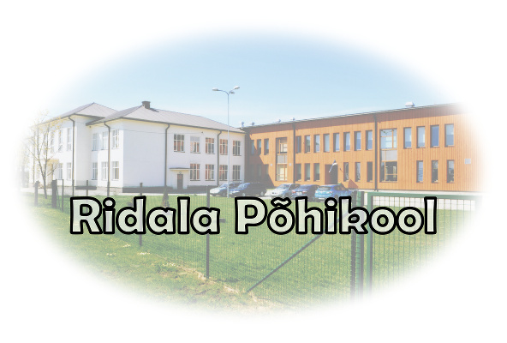

Ridala Põhikooli direktorile

………………………………………
/lapsevanema ees- ja perekonnanimi/

Elukoht: …………………………….
…………………………….
…………………………….
Kuupäev: …………..

TAOTLUS

Palun välja anda Ridala Põhikooli …… klassi õpilasele …………………………….
/ees- ja perekonnanimi/

õpilaspileti duplikaat seoses …………….………………...............................................

…………………………………………………………………………………………..

Õpilase isikukood: ……………………………………

…………………………………….
/allkiri /

